一个源文件只能有一个public类

一个源文件可以有多个非public类

Public是标明访问权限的，可以放在类上、方法上、属性上，一个类可以有多个方法和属性，所以可以分别在每个方法和每个属性上都设置他们的访问权限，但是类只能有一个公开的public类

在一个类中可以包含多个类，构成内部类

类的名字和文件名一致，并且包含main函数的类，叫做主类

类的名字：在代码中定义类的时候起的名字

比如：public class Demo{}，这里定义的类就是Demo

文件名：.java文件的名字

比如：Demo.java的前缀Demo就是文件名。

主函数要在主类里面

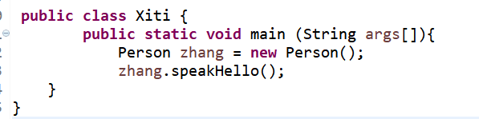

不同类之前可以相互引用

